Министерство науки и высшего образования Российской Федерации

Пензенский государственный университет

Кафедра «Системы автоматизированного проектирования»

**ОТЧЕТ**

по лабораторной работе №2

по курсу «Базовое ПО САПР»

на тему «Командный интерпретатор UNIX»

Выполнили студенты группы 20ВВ2.1:

Горбунов Н.А.  
Исаев С.Д.  
Кривцов Н.А.

Приняли:

Гудков А.А.

Гудков П.А.

Пенза 2022

**Цель работы:** Цель лабораторной работы – ознакомление с командным языком системы UNIX (особенно с командами работы с файловой системой), с перенаправлением потоков ввода/вывода и с программными каналами.

1. Посчитать количество пользователей в системе

Использовали команду

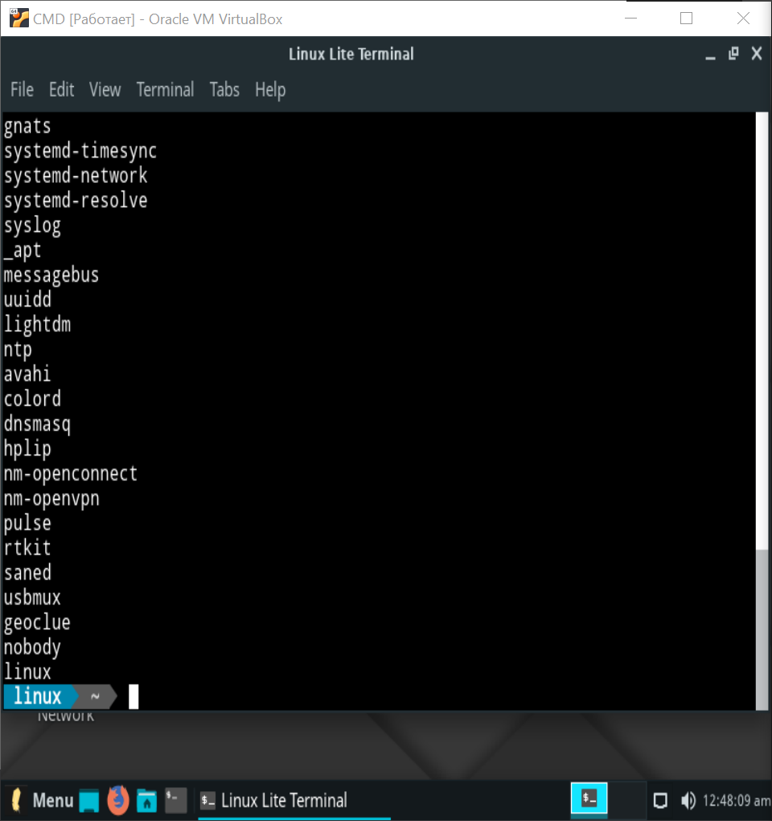

1. Отсортировали список файлов текущей директории в обратном порядке и записали его в файл

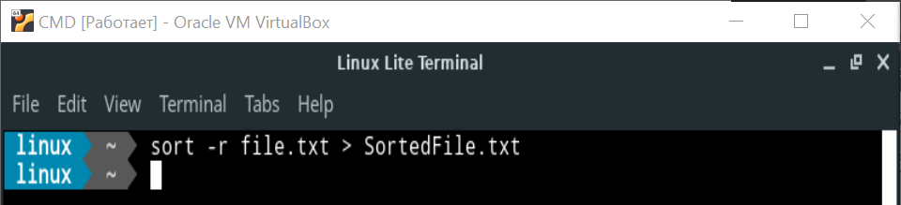

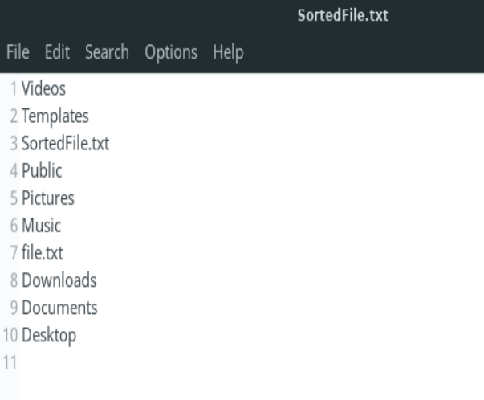

1. Посчитать количество файлов текущего каталога, содержащих подстроку "include".

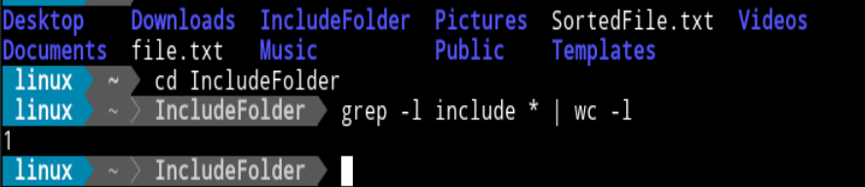

1. Посчитали, сколько раз пользователь linux вошел в систему.

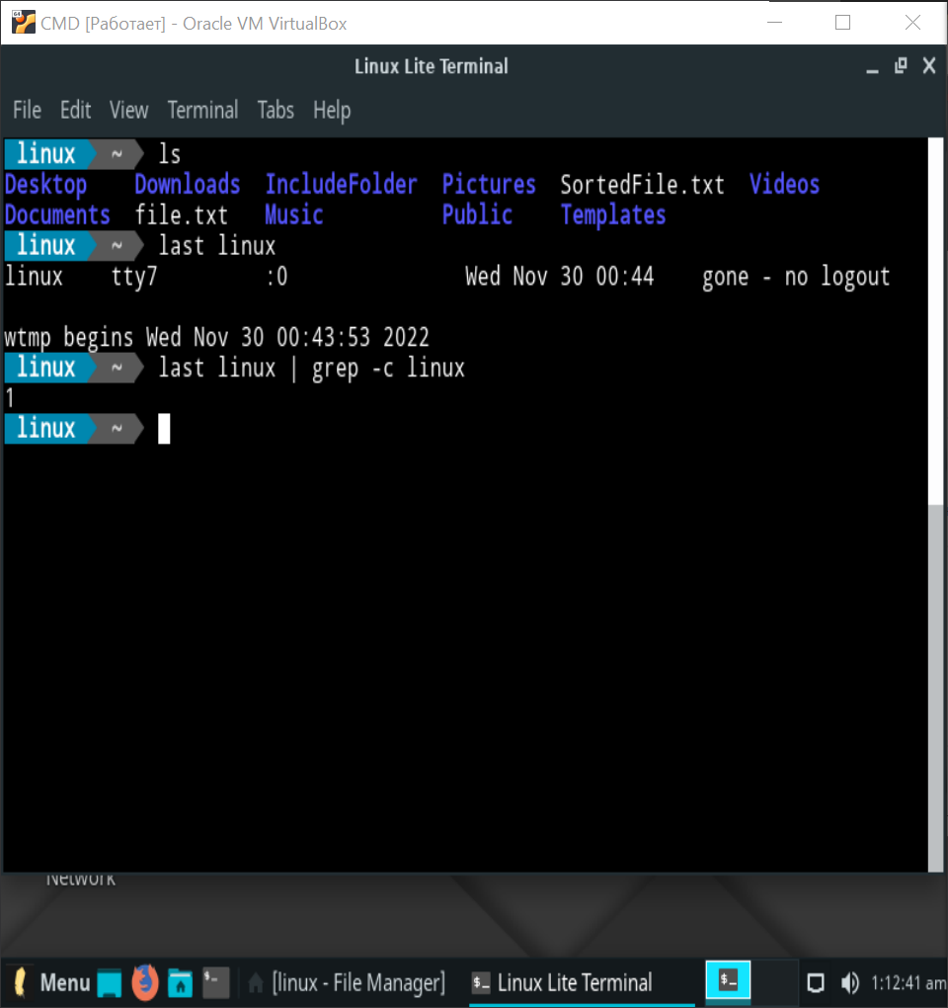

1. Отсортировали список текстовых файлов текущей директории в алфавитном порядке и записали его в файл  
     
     
   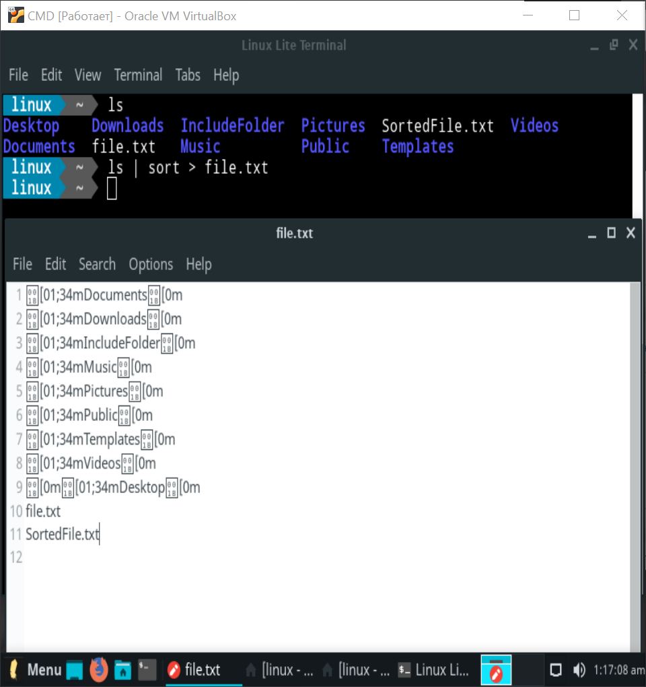
2. Удалить из текущего каталога все файлы, содержащие подстроку "text".  
     
   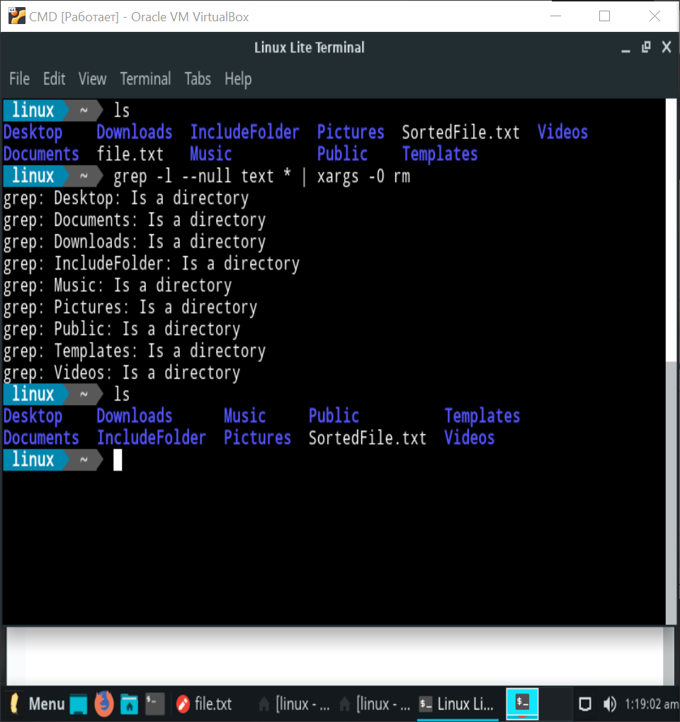
3. Объединить все файлы с расширением ".txt" в один файл

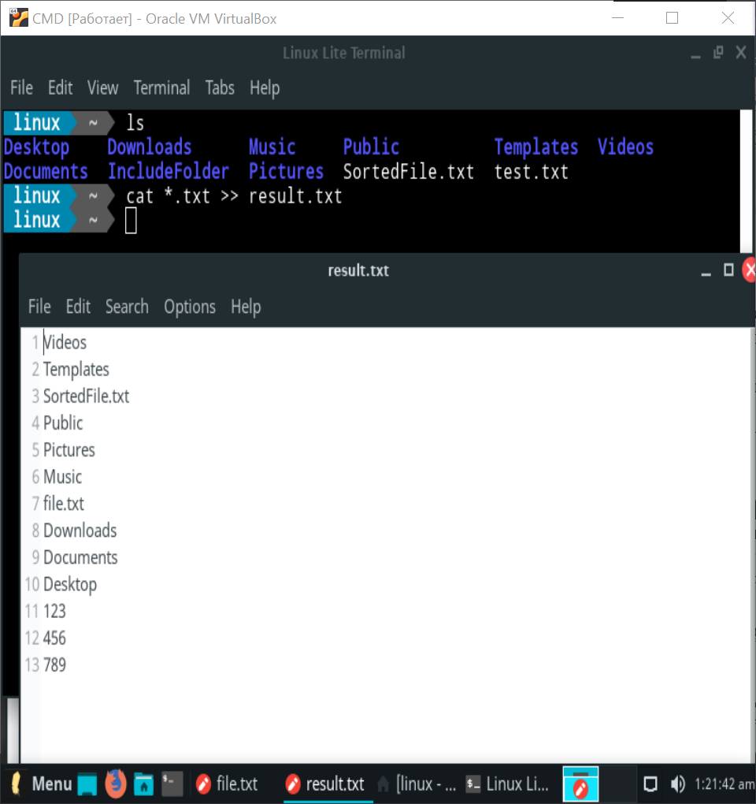

1. Посчитали, сколько процессов запущено

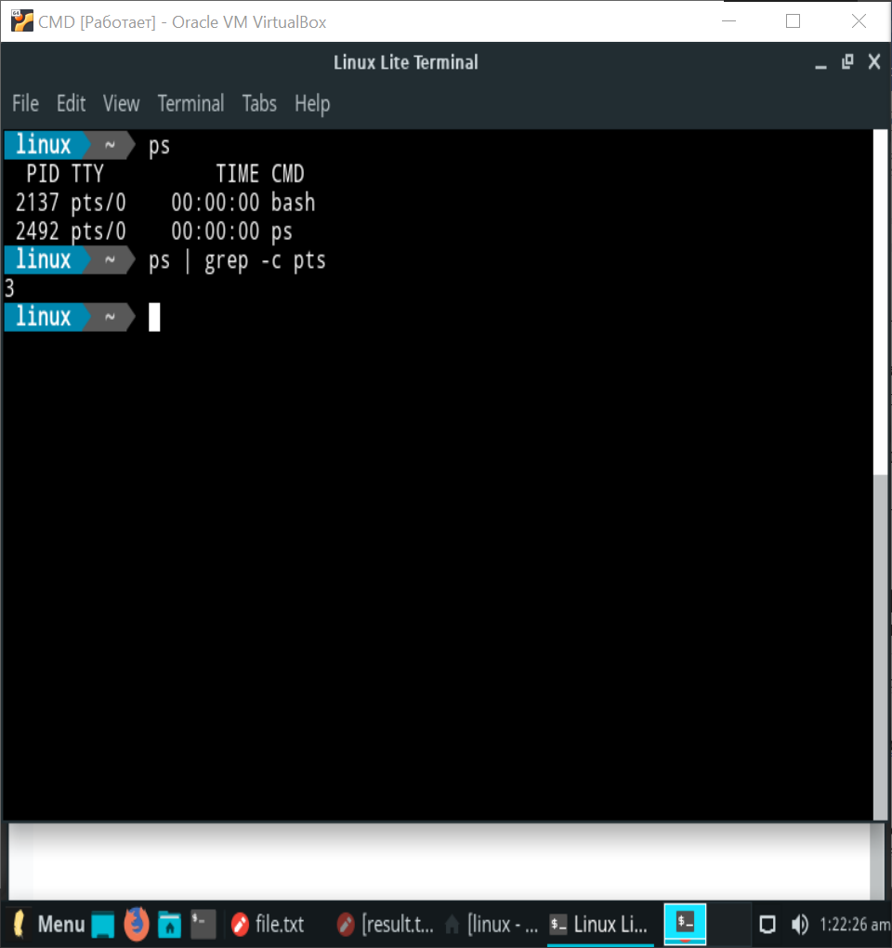

1. Вывести на экран отсортированный в алфавитном порядке список файлов, содержащих подстроку "include".

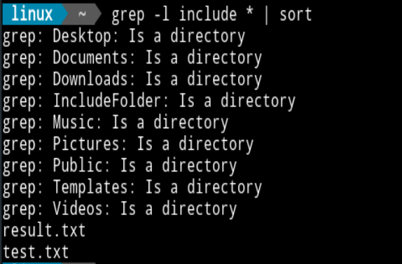

1. Написать скрипт, удаляющий все файлы, содержащие кодовую сигнатуру из указанного каталога.

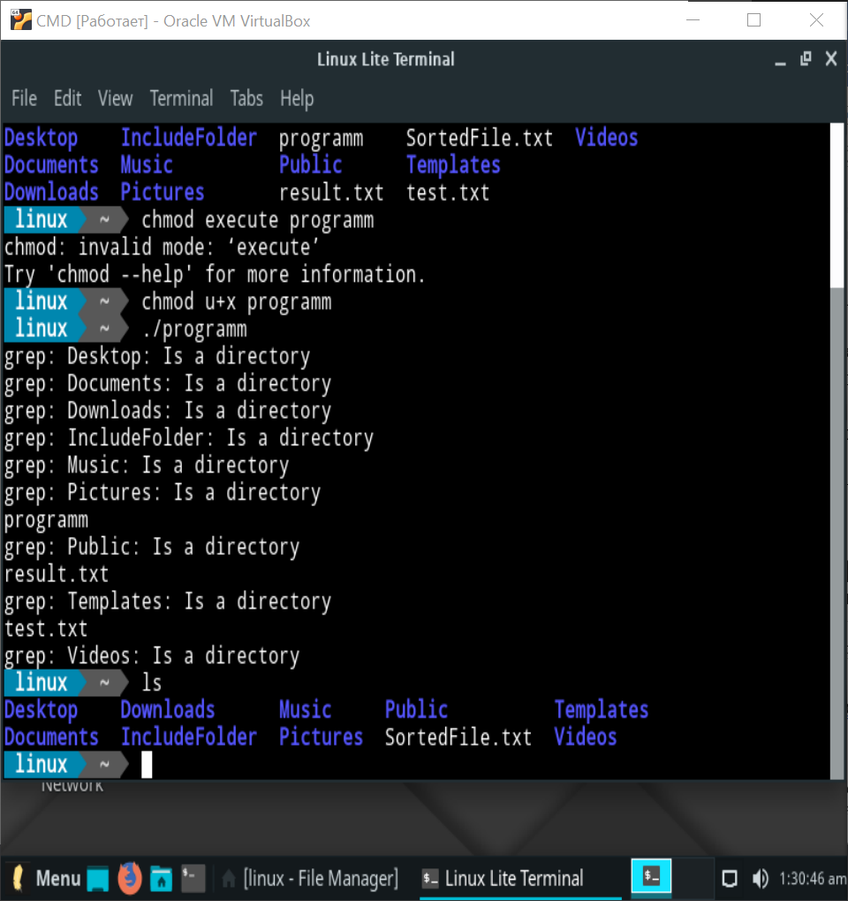

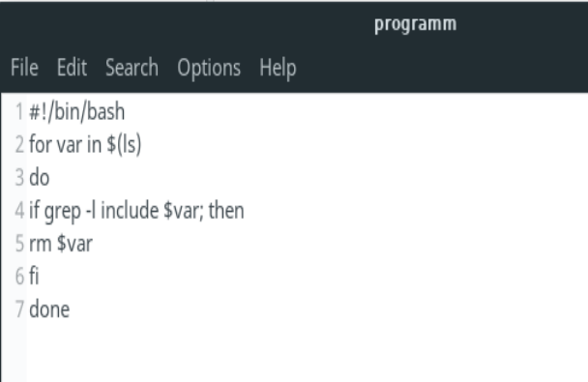

**Вывод:** мы ознакомились с командным языком системы UNIX (особенно с командами работы с файловой системой), с перенаправлением потоков ввода/вывода и с программными каналами.